Hopefeild کار آزمایش الگوریتم 

بسمه تعالی

ملیکا صالحیان ،محدثه قاسم مهرابی ، مریم حیدری

در این آزمایش میخواهیم با شبکه هاپفیلد آشنا شویم .

شبکه هاپفیلد به طور معمول برای ذخیره الگو به کار میرود و آنچه در این شبکه معمول است این است که الگو ها به صورت باپولا

ذخیره شوند در قسمت اول آزمایش که داده ها به صورت یونی پلار هستند به صورت دو برابر ایکس منهای ۱ در دو برابر ایکس منهای ۱ میکنیم و بعد حاصل را قطر اصلی را صفر می‌کنم تا تاثیر قطب غالب از بین برود حال این مشکل در زمانی که داده ها بای پلار باشند دیگر رخ نمیدهد و به صورت ضرب خودش در ترنسپوزش عمل می‌کنیم بدین ترتیب ماتریس های وزن بدست می اید

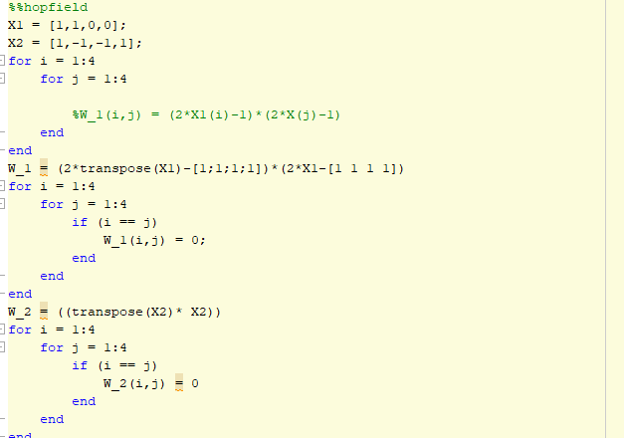

ذخیره سازی الگو به صورت یونی پولار

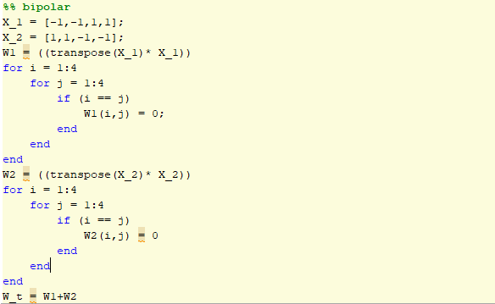

ذخیره سازی الگو به صورت باپولار

حال که ماتریس وزن را بدست آوردیم میایم به دلخواه یک بردار به آن میدهیم که در واقع خروجی واقعی است و به دلخواه یکی از عناصر آن را عوض میکنیم هدف دریافت خروجی صحیح در صورت ورود داده ی نویزی هست .حال بردار نویزی شده را در ماتریس وزن ضرب میکنیم حالا هر وقت ضرب این دو به ما همان بردار صحیح خروجی را دادند یعنی ما موفق شدیم اثر نویز را از بین ببریم و همان را به عنوان خروجی دریافت کردیم در غیر اینصورت این عمل را تکرار کن تا به این نتیجه مطلوب برسیم.

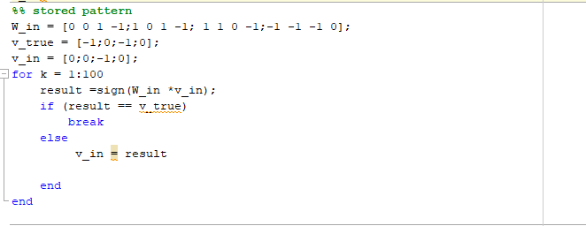

در قسمت دوم آزمایش هدف تشکیل یک شبکه هاپفیلد و تشخیص درست در صورت ورود نویز هست حروف را به صورت ماتریس های ۸*۹ وارد می‌کنیم و حال به دلخواه یا جاهای پر را ۱ و جاهای خالی را -۱ میدهیم و یا بالعکس حال به دلخواه ۲۰ درصد داده ها را نویزی میکنم ۵ تا داده را جای یک منفی یک قرار دادیم منفی ۱ یک قرار دادیم سپس با استفاده از دستور نیو هاب متلب شبکه را تشکیل داده و با استفاده از دستور سیم میایم تصویر نویزی را به میدهیم و انتظار داریم در خروجی تصوبر بدون نویز را دریافت کنیم مشاهده میکنیم شبکه درست تشخیص میدهد اما هنگامی که مقدار نویز را بالاتر میبریم و تعداد داده بیشتری را نویزی میکنیم شبکه قابلیت تشخیص خود را تا حدودی از دست میدهد و به خوبی قبل دیگر عمل نمیکند

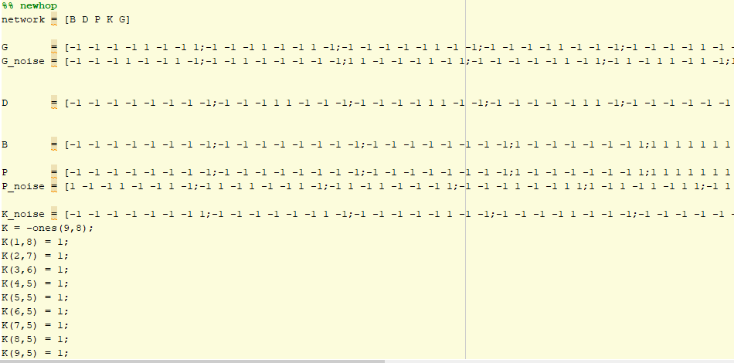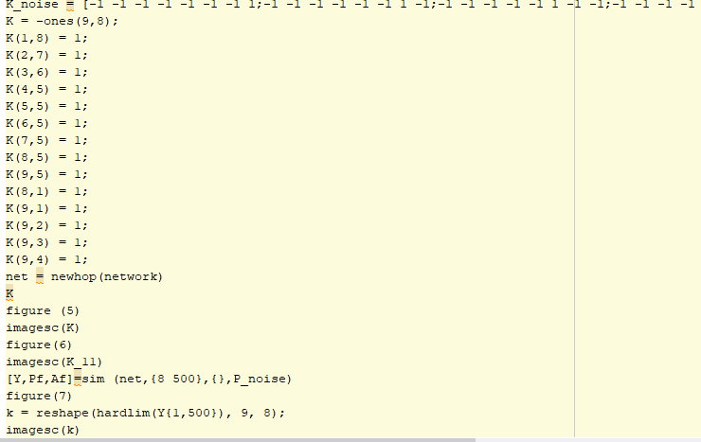

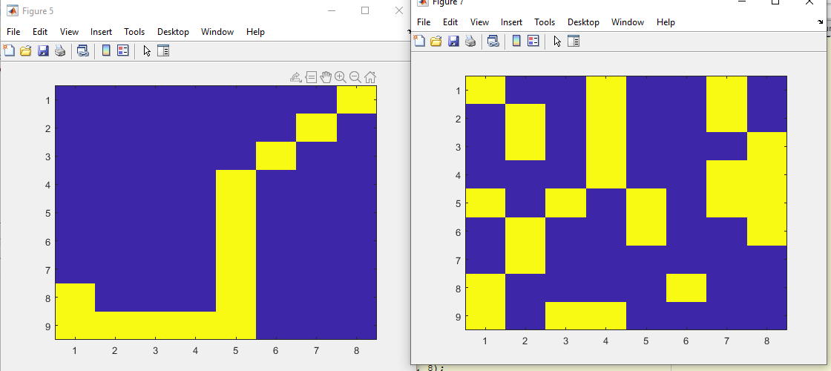

تصویر با نویز زیاد که قابل بازیابی نیست

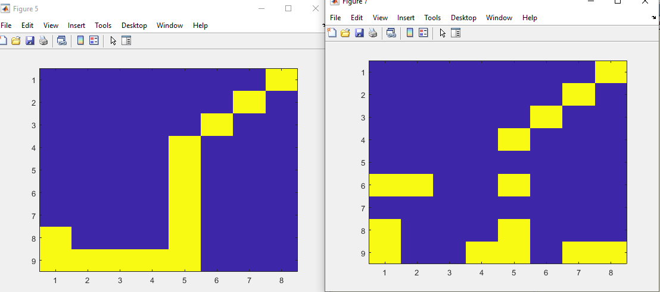

تصویر با نویز کم

پرسشها **:**

۱-بازیابی می‌کند اما بازیابی به خوبی قبل نیست

۴-بله می‌توان این کار را انجام داد به این حالت که اگر عدد ها را به صورت ماتریس در نظر بگیریم و نمایش آن ها را به صورت -۱ و ۱ همان کاری که با حرف ها انجام دادیم انجام دهیم امکان بازیابی وجود دارد